**ДОМАШНЕЕ ЗАДАНИЕ №5**

**1.** Най­ди­те ко­рень урав­не­ния 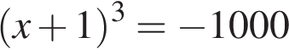.

**2.** Най­ди­те ко­рень урав­не­ния http://reshuege.ru/formula/18/1807ae331fd17317d6cba9263ec1f4a6p.png.

**3.** Най­ди­те ко­рень урав­не­ния: 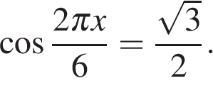 В от­ве­те за­пи­ши­те наи­боль­ший от­ри­ца­тель­ный ко­рень.

**4.** Най­ди­те ко­рень урав­не­ния 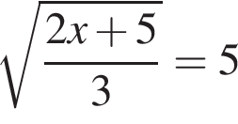.

**5.** Ре­ши­те урав­не­ние 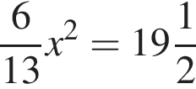. Если урав­не­ние имеет более од­но­го корня, в от­ве­те за­пи­ши­те мень­ший из кор­ней.

**6.** Ре­ши­те урав­не­ние 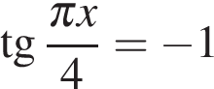. В от­ве­те на­пи­ши­те наи­боль­ший от­ри­ца­тель­ный ко­рень.

**7.** Най­ди­те ко­рень урав­не­ния 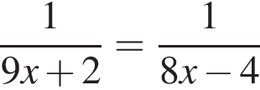.

**8.** Най­ди­те ко­рень урав­не­ния: 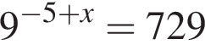.

**9.** Ре­ши­те урав­не­ние 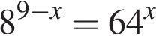.

**10.** Най­ди­те ко­рень урав­не­ния: 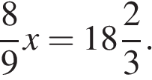

**11.** Ре­ши­те урав­не­ние http://reshuege.ru/formula/eb/eb5f327a0c9f0782fb9c5dc0e49cc09ep.png.

**12.** Най­ди­те ко­рень урав­не­ния: 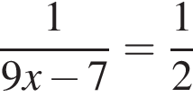.

**13.** Най­ди­те ко­рень урав­не­ния 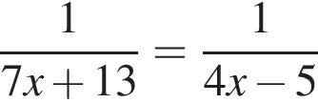.

**14.** Най­ди­те ко­рень урав­не­ния: 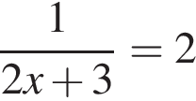.

**15.** Най­ди­те ко­рень урав­не­ния: 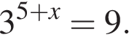

**16.** Най­ди­те ко­рень урав­не­ния 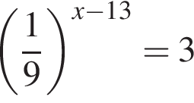.

**17.** Най­ди­те ко­рень урав­не­ния 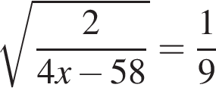.

**18.** Най­ди­те ко­рень урав­не­ния: 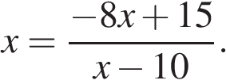 Если урав­не­ние имеет более од­но­го корня, в от­ве­те ука­жи­те мень­ший из них.

**19.** Най­ди­те ко­рень урав­не­ния 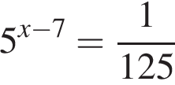.

**20.** Най­ди­те ко­рень урав­не­ния: http://reshuege.ru/formula/83/83c85767a27935bbca821cf5056531e7p.png Если урав­не­ние имеет более од­но­го корня, ука­жи­те мень­ший из них.

